
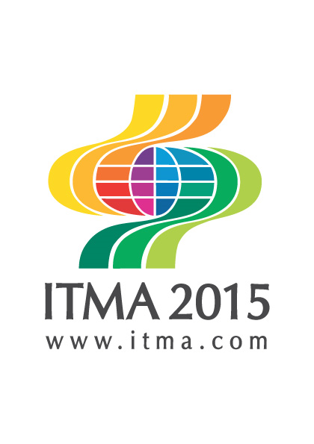

JELENTKEZÉSI LAP

ITMA 2015
Nemzetközi Textil- és Ruhaipari Gépkiállítás

2015. november 12-15.

Kérjük visszaküldeni a TMTE Titkárságára a (1) 201-8782 fax számra, illetve a szemeredy@tmte.hu e-mail címre 2015. szeptember 15-ig!

Cégnév: Adószám:

Cím:

Fő tevékenység:

Telefon: Fax:

E-mail: Honlap:

TMTE egyéni vagy jogi tag: igen nem

Résztvevő(k) neve Beosztása Születési dátum (év,hó,nap)

Részt kívánunk venni az ITMA 2015. Nemzetközi Textil- és Ruhaipari Gépkiállításon, Milánóban.

Időpont: 2015. november 12-15. (4 nap, 3 éjszaka)

Szállás: háromcsillagos szállodát ajánlunk Milánó Porta Romana városrészében (a DÓM 3 megállóra). A kiállítás metróval (M3 és M1) vagy gépkocsival is megközelíthető. A szállodától kb. 40 perc (2.50 Euro menetirányonként). A szállás választható egy- illetve kétágyas elhelyezéssel, részletek a táblázatban.

Kérjük, tegyen „X” jelet választása mellé:
Részvételi díjak: | TMTE tag /fő |  | Nem tag / fő
- 2 ágyas szobában  - 1 ágyas szobában | 132.000 Ft+ÁFA  182.000 Ft+ÁFA |  | 145.000 Ft+ÁFA  198.000 Ft+ÁFA

A részvételi díj tartalmazza a szállást 3 éjszakára, svédasztalos reggelivel, a kiállításra érvényes vásárbérletet, az utazás idejére vonatkozó biztosítást.

Tudomásul vesszük, hogy a szakmai útra leadott jelentkezés az ajánlat elfogadásának számít, és a lemondási feltételek szerint fizetési kötelezettséget von maga után. Ennek megfelelően kötelezettséget vállalunk arra, hogy a részvételi díjat TMTE számláján szereplő lejárati időig átutaljuk.

Ajánlatkérés repülőjegy rendeléshez:
Kérjük a közreműködésüket repülőjegyünk megrendelésében

Dátum:

Aláírás, bélyegző

